Министерство Образования, Культуры и Исследовании
Республики Молдова
Технический университет Молдовы
Департамент Информатики и Системной Инженерии

Отчет

Лабораторная работа №2 по PAM

T19 LostFound — потерянные вещи в кампусе
Проверил:
Leah A.
Выполнил:
ст. гр. CR-232 Васильев Никита
Кишинев – 2026

Введение
Цель лабораторной работы — разработать статический интерфейс приложения LostFound в Material 3. LostFound представляет собой бюро находок кампуса для студентов и сотрудников: объявления о потерянных и найденных вещах, заявки владельцев и переписка сторон.
Реализованы все восемь обязательных экранов T19. Данные заданы локально, формы и действия являются макетами. Стартовое меню обеспечивает доступ к каждому экрану через Navigator.push и MaterialPageRoute; все экраны реализованы как StatelessWidget.

Структура проекта
lib/
main.dart
data/
mock_data.dart
screens/
demo_screen.dart
login_screen.dart
board_screen.dart
item_detail_screen.dart
item_form_screen.dart
claim_screen.dart
messages_screen.dart
my_activity_screen.dart
profile_screen.dart
widgets/
item_card.dart
status_badge.dart
info_row.dart
main.dart создает MaterialApp и общую тему. В screens находятся восемь экранов темы и меню демонстрации. В widgets вынесены общие карточка, иллюстрация вещи, бейдж статуса и строка свойства. Файл data/mock_data.dart содержит модели Item, Claim, Message и общие наборы данных.
Подготовлены 8 найденных и 8 потерянных вещей, 8 заявок и 8 сообщений. Личный раздел показывает 8 объявлений пользователя и 8 его заявок. Поля dateLabel и statusLabel дополняют Item на уровне представления; они не объявляются частью будущего контракта backend.

Визуальная тема Material 3
Выбран зеленый seed-цвет 0xFF176B5B: он поддерживает спокойное оформление сервиса взаимопомощи. ColorScheme.fromSeed формирует согласованную палитру; экраны и общие компоненты получают цвета из Theme.of(context).colorScheme.
ThemeData buildTheme() {
final scheme = ColorScheme.fromSeed(seedColor: const Color(0xFF176B5B));
return ThemeData(
useMaterial3: true,
colorScheme: scheme,
scaffoldBackgroundColor: scheme.surface,
appBarTheme: AppBarTheme(
backgroundColor: scheme.surface,
foregroundColor: scheme.onSurface,
centerTitle: false,
scrolledUnderElevation: 0,
),
textTheme: const TextTheme(
headlineMedium: TextStyle(fontWeight: FontWeight.w700),
titleLarge: TextStyle(fontWeight: FontWeight.w600),
titleMedium: TextStyle(fontWeight: FontWeight.w600),
),
inputDecorationTheme: InputDecorationTheme(
filled: true,
fillColor: scheme.surfaceContainerLow,
border: OutlineInputBorder(borderRadius: BorderRadius.circular(16)),
),
filledButtonTheme: FilledButtonThemeData(
style: FilledButton.styleFrom(minimumSize: const Size(0, 52)),
),
);
}
Фотографии представлены локальными тематическими Icon внутри ItemVisual, как допускает методичка L2. Поле imageUrl пока пустое. В карточках используются осмысленные названия, описания, места и даты; текст не заменен техническими заглушками.

Минимальная навигация для демонстрации
Главный экран содержит список входов во все макеты. Каждая строка создает MaterialPageRoute через Navigator.push; системная кнопка назад возвращает в меню. Именованные маршруты, go_router и состояние содержимого не используются.
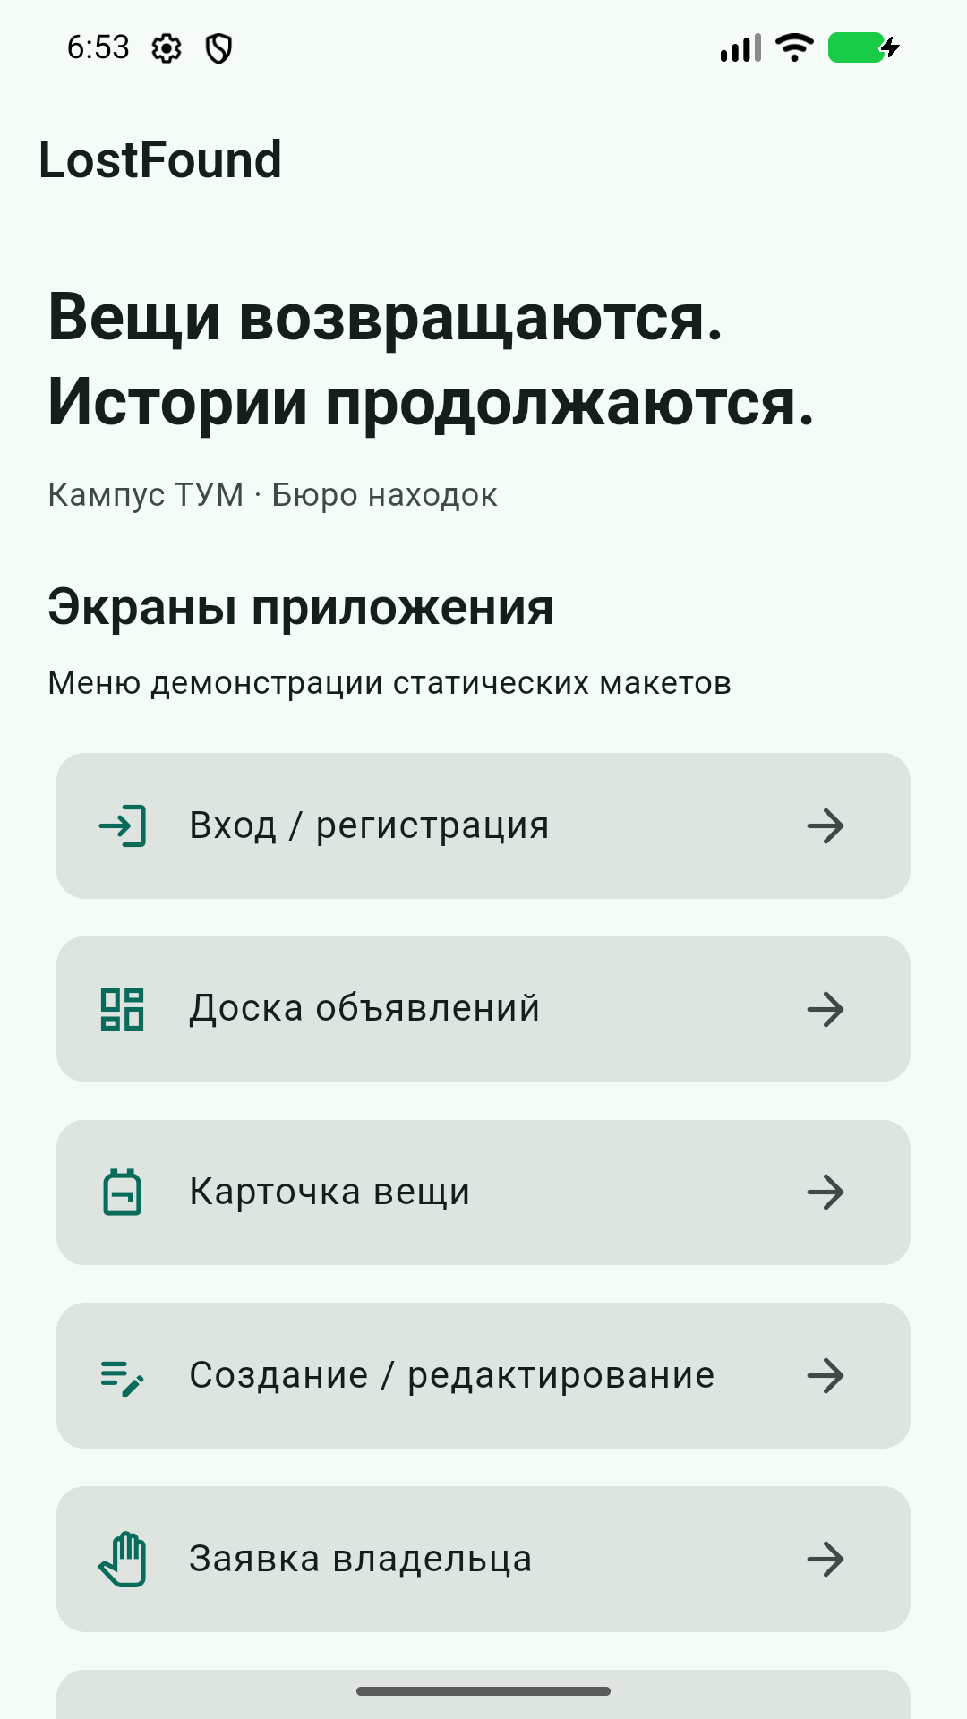
Рисунок 1 — Стартовое меню LostFound

Вход и регистрация
Экран содержит поля почты и пароля, FilledButton «Войти» и TextButton регистрации. Пароль скрывается через obscureText; Form, validator и логика авторизации отсутствуют.
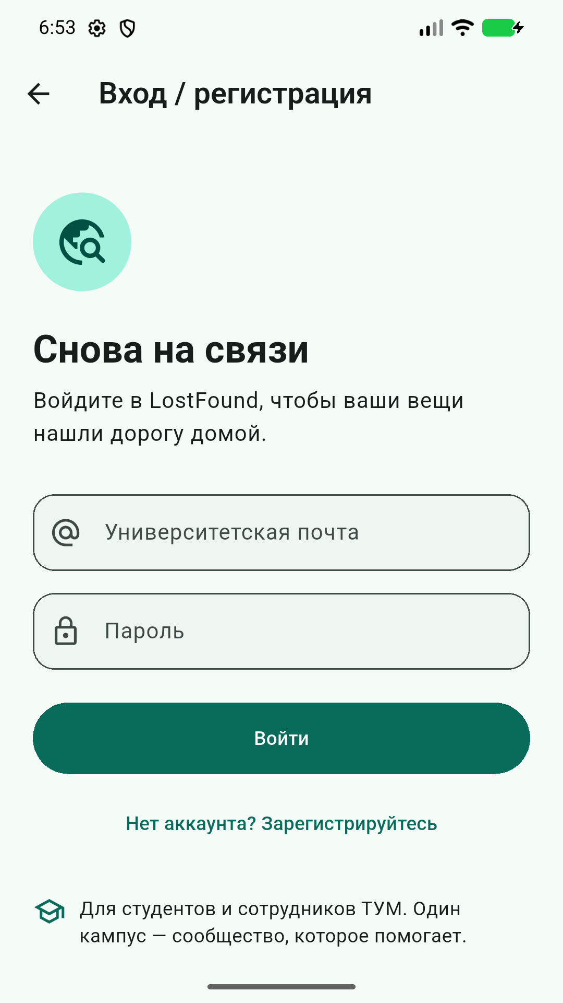
Рисунок 2 — Вход и регистрация

Доска объявлений
Доска показывает поиск, SegmentedButton «Потеряно/Найдено», DropdownMenu места и восемь карточек найденных вещей. Список построен лениво через SliverList.separated внутри CustomScrollView; поиск, вкладки и фильтр пока не меняют содержимое.
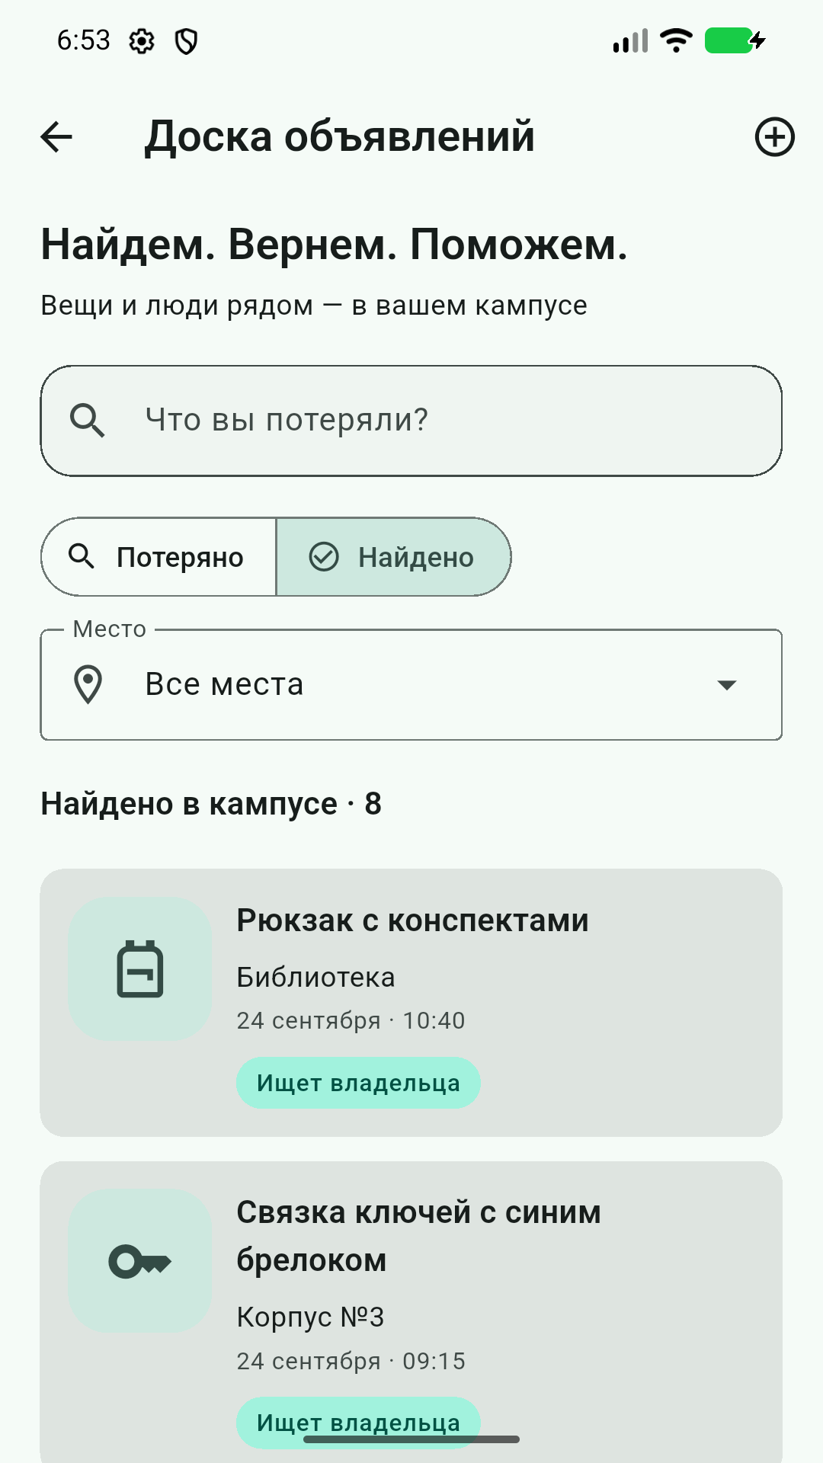  Рисунок 3 — Начало экрана | 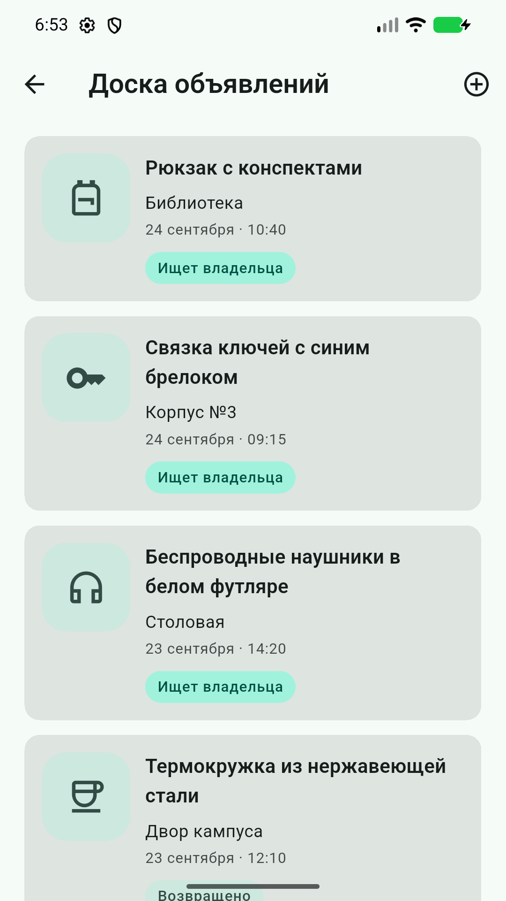  Рисунок 4 — После прокрутки

Карточка вещи
Карточка показывает иллюстрацию вещи, описание, место, дату и автора, а также действия заявки и возврата. Использованы ListView, Column, Card, ItemVisual, InfoRow, StatusBadge и кнопки Material 3.
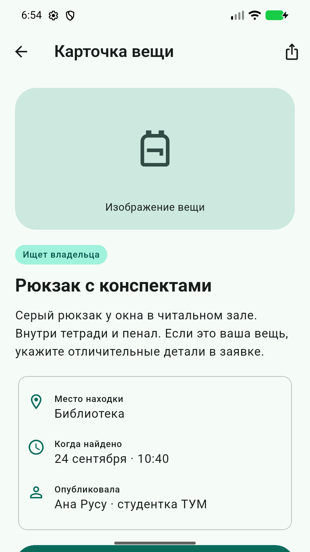  Рисунок 5 — Начало экрана | 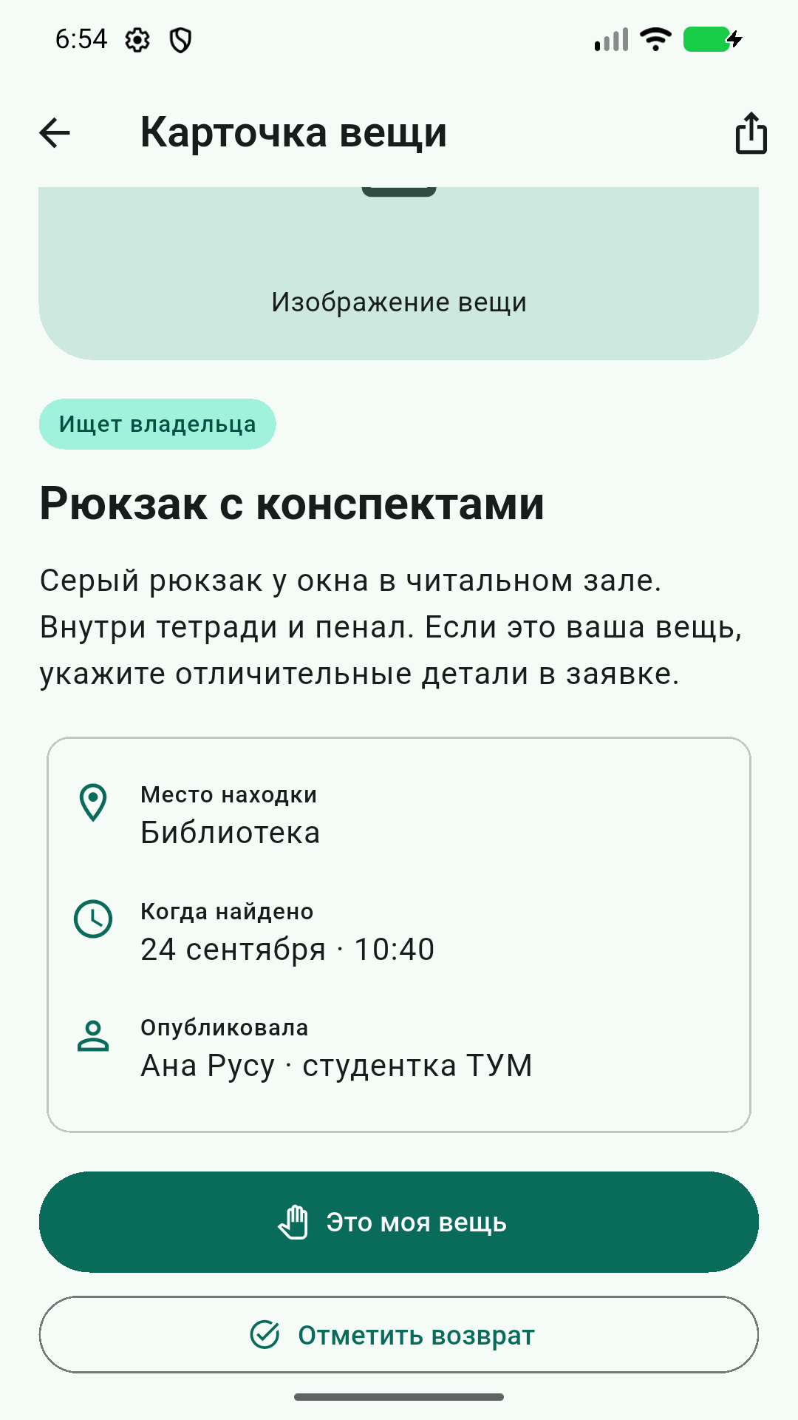  Рисунок 6 — После прокрутки

Создание и редактирование объявления
Форма включает тип, название, описание, место и область фотографии. TextField, SegmentedButton и DropdownMenu формируют статический макет; кнопки публикации и сохранения изменений не выполняют валидацию или запись данных.
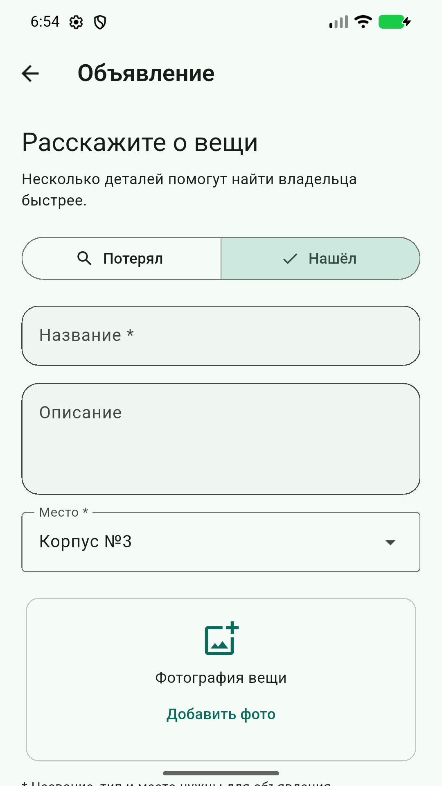  Рисунок 7 — Начало экрана | 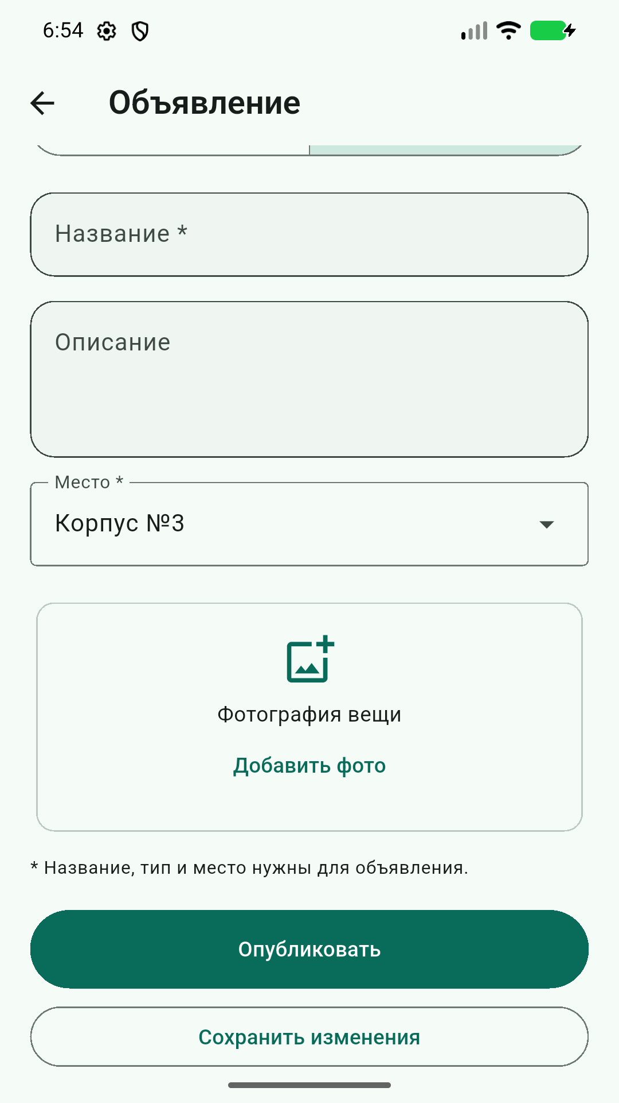  Рисунок 8 — После прокрутки

Заявка владельца
Экран «это моё» связывает карточку найденной вещи с полем доказательства владения и кнопкой отправки. Для верстки использованы ListView, ItemCard, многострочный TextField, Card и кнопки; отправка и прикрепление файла остаются макетами.
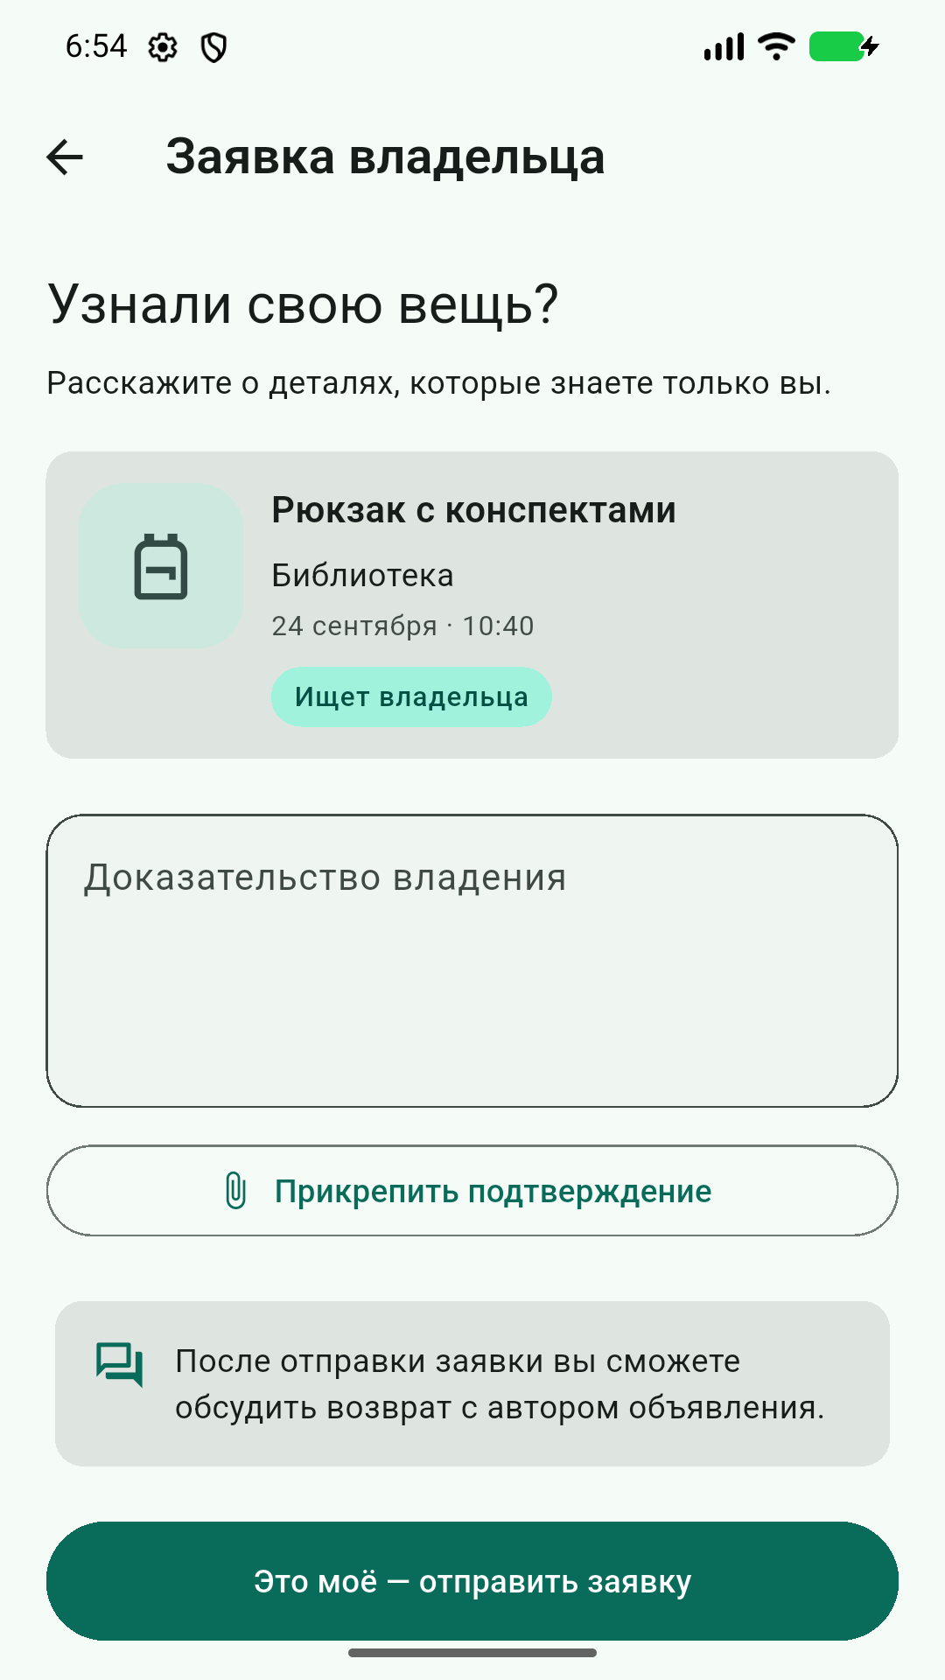
Рисунок 9 — Заявка владельца

Сообщения по заявке
Переписка содержит восемь сообщений двух участников с временем и разным выравниванием. ListView.separated размещен внутри Expanded, а поле ввода и кнопка отправки — в нижней строке SafeArea; сообщения заданы в mock_data.dart.
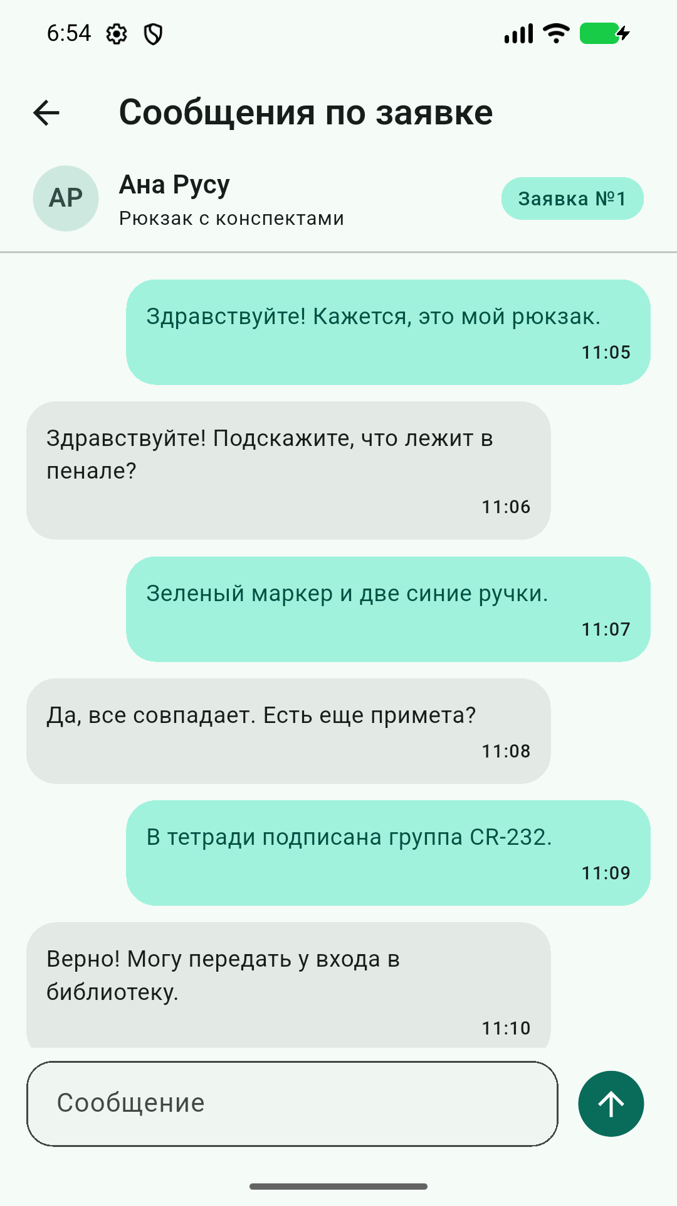  Рисунок 10 — Начало экрана | 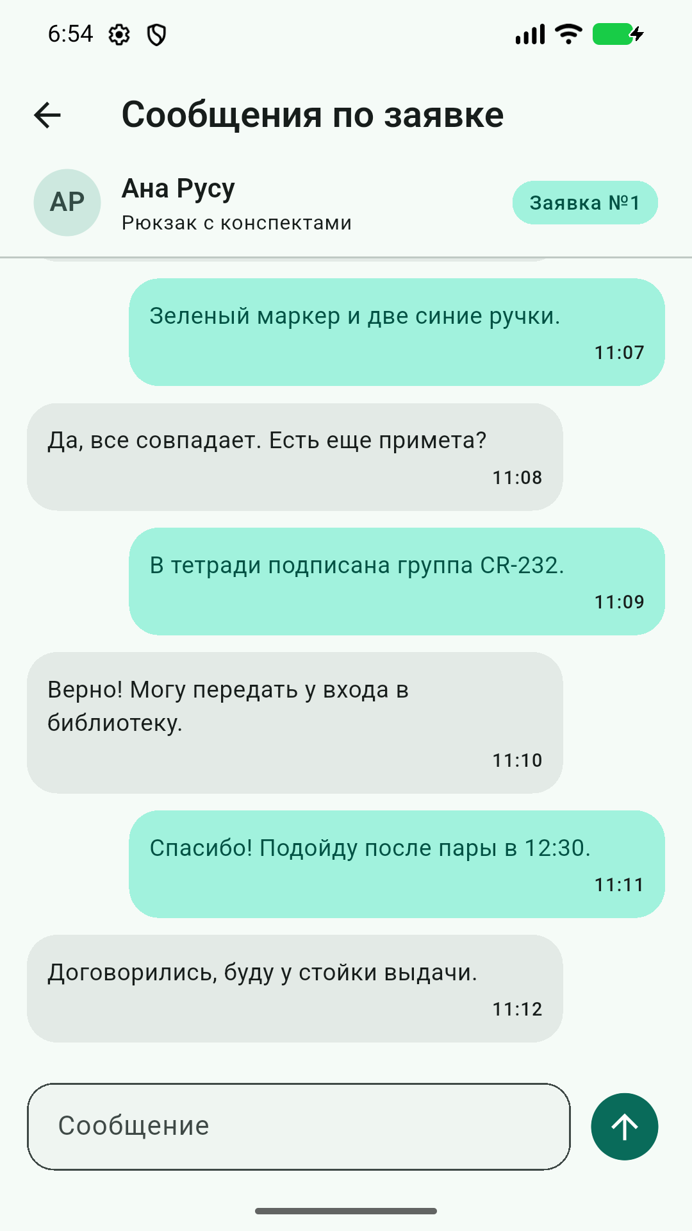  Рисунок 11 — После прокрутки

Мои объявления и заявки
Личный раздел содержит два прокручиваемых списка: восемь объявлений и восемь заявок. Общая ItemCard используется для вещей, StatusBadge — для состояний; заявка связана с названием вещи по itemId.
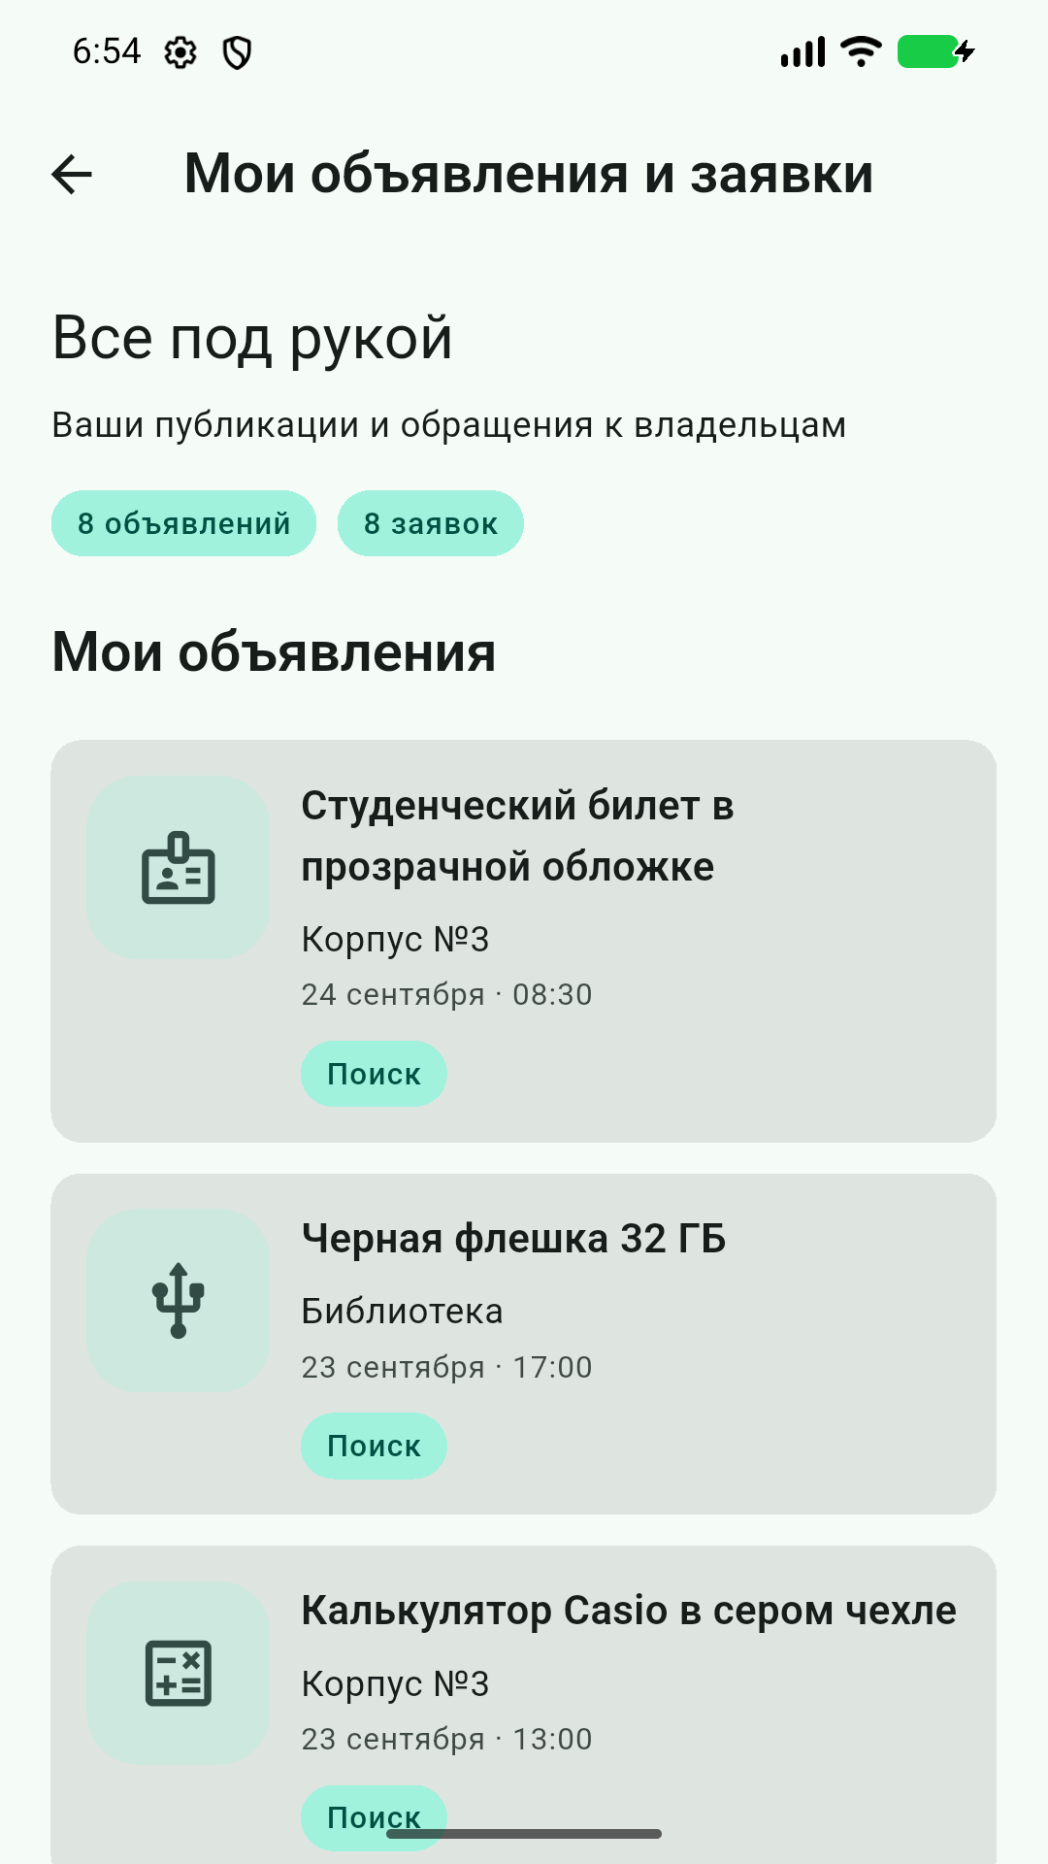  Рисунок 12 — Начало экрана | 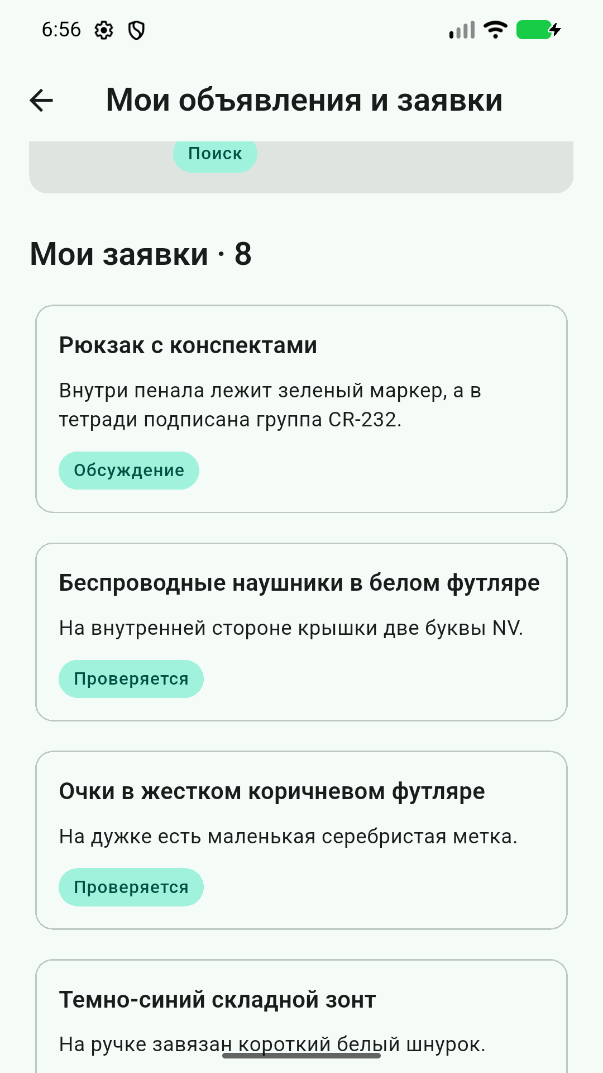  Рисунок 13 — После прокрутки

Профиль пользователя
Профиль показывает имя студента, группу, почту, университет и количество объявлений и заявок. Использованы CircleAvatar, Wrap, InfoRow, StatusBadge и список из шести пунктов меню; действия профиля статические.
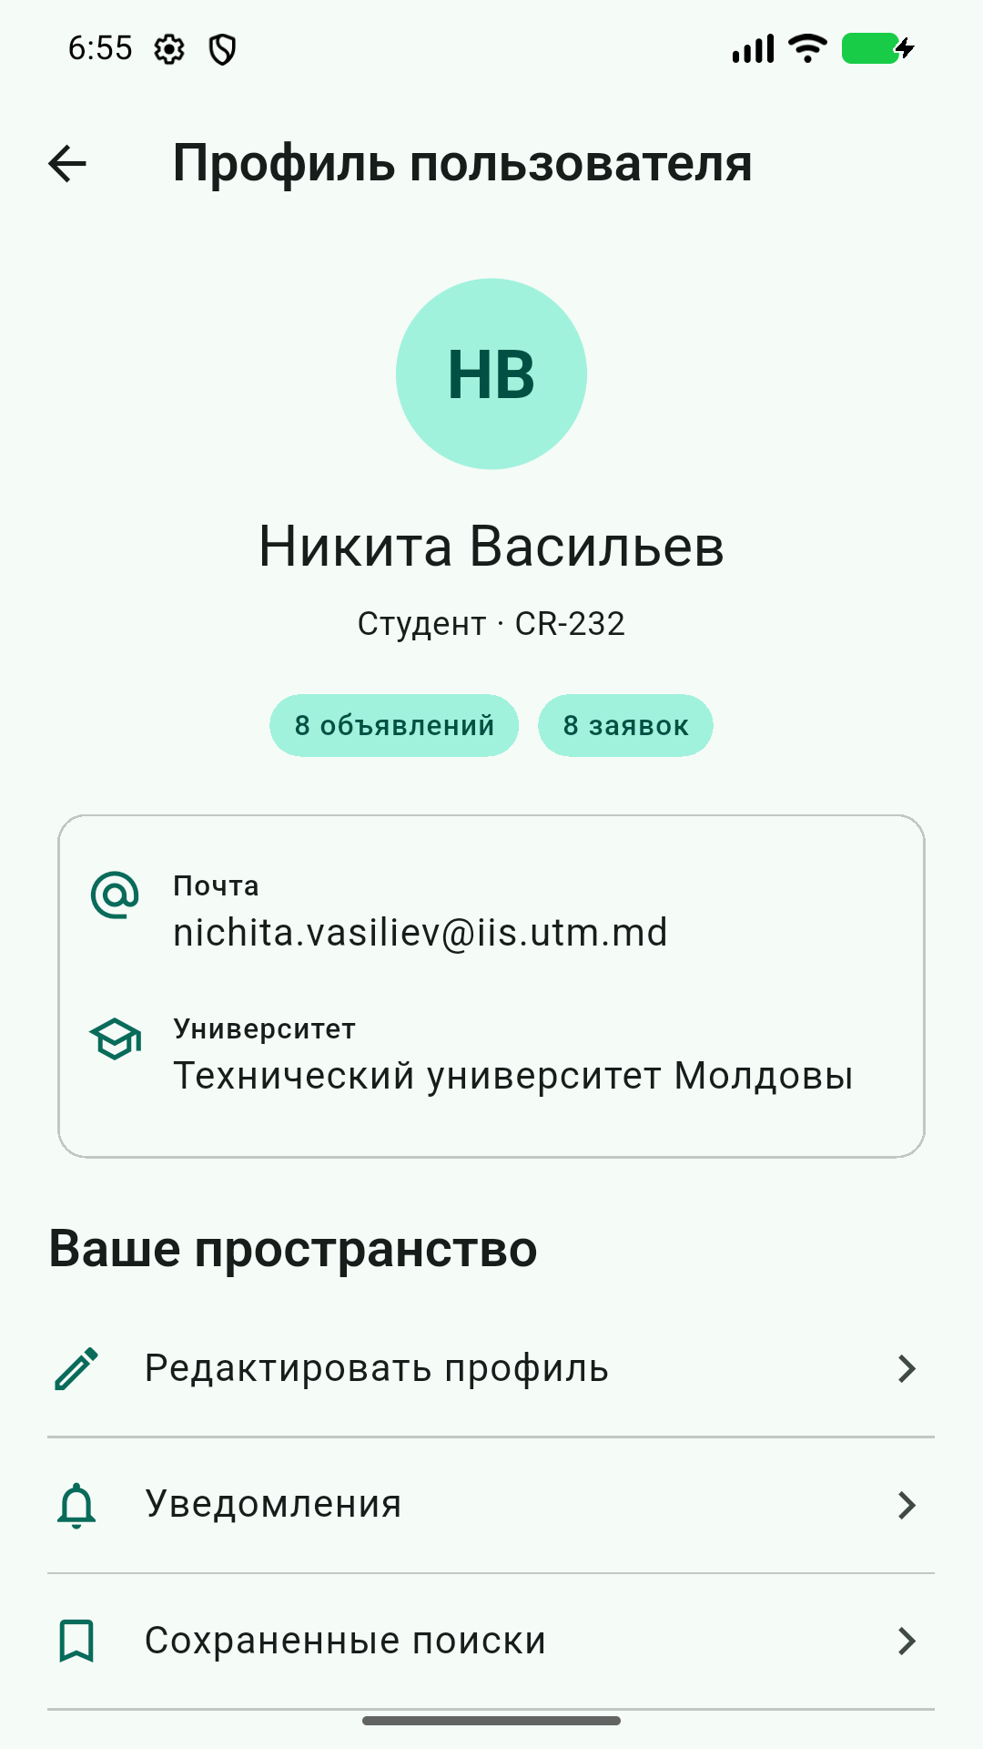  Рисунок 14 — Начало экрана | 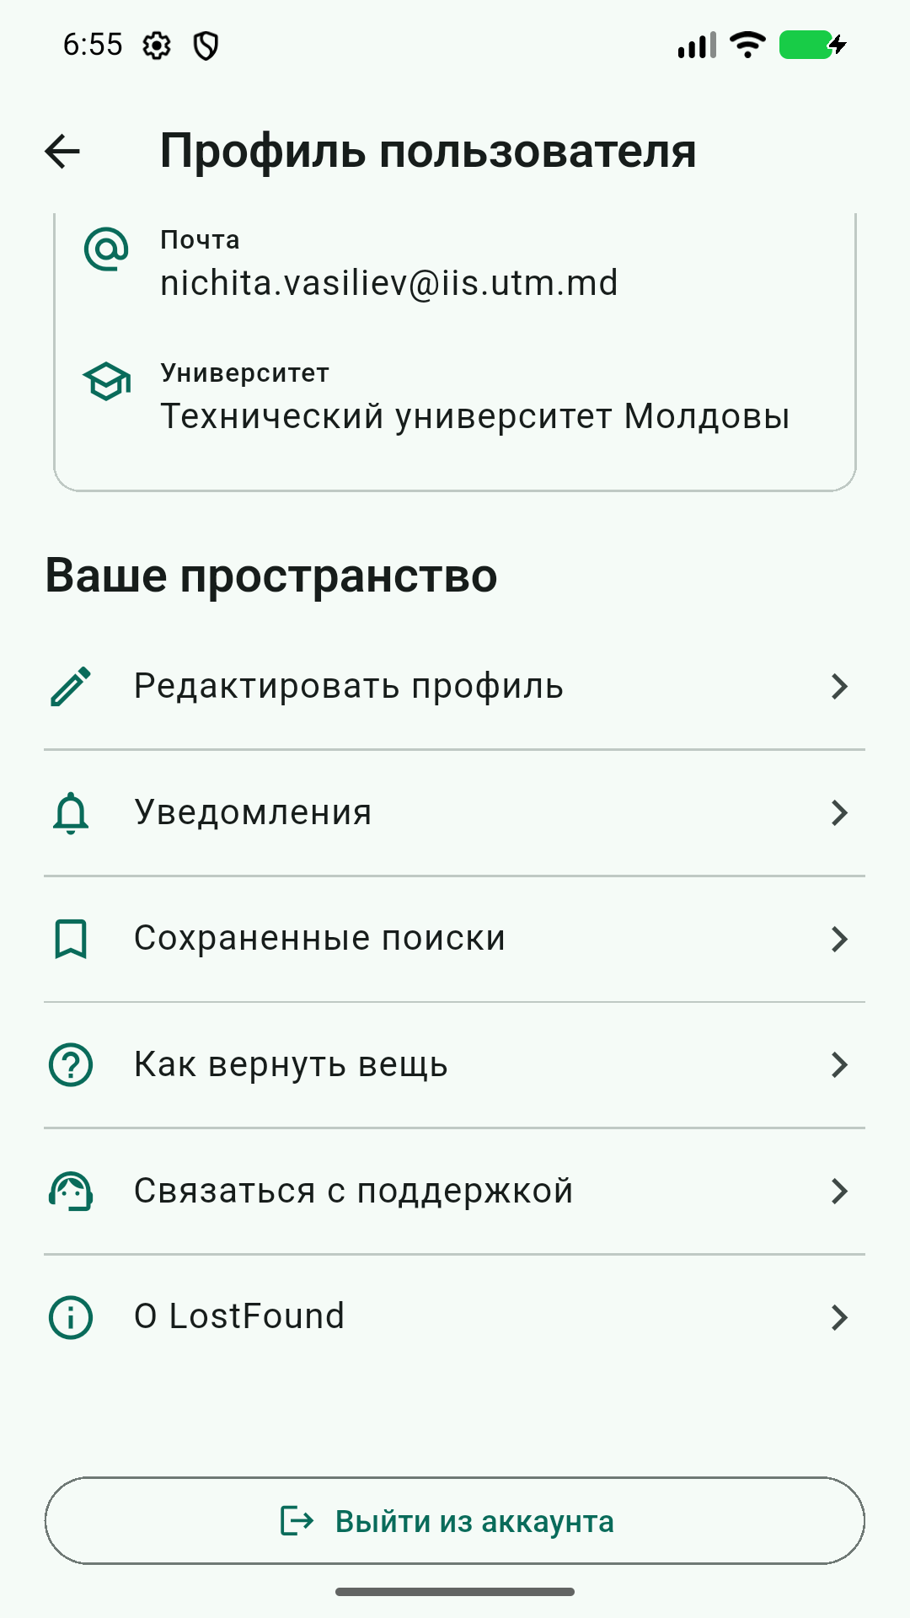  Рисунок 15 — После прокрутки

Переиспользуемый компонент StatusBadge
Доска объявлений, карточка вещи, заявка владельца, сообщения, личный раздел и профиль. Параметры label и resolved задают текст и вариант цветового оформления.
class StatusBadge extends StatelessWidget {
const StatusBadge({super.key, required this.label, this.resolved = false});
final String label;
final bool resolved;
@override
Widget build(BuildContext context) {
final scheme = Theme.of(context).colorScheme;
return Container(
padding: const EdgeInsets.symmetric(horizontal: 10, vertical: 5),
decoration: BoxDecoration(
color: resolved ? scheme.secondaryContainer : scheme.primaryContainer,
borderRadius: BorderRadius.circular(20),
),
child: Text(
label,
style: Theme.of(context).textTheme.labelMedium?.copyWith(
color: resolved
? scheme.onSecondaryContainer
: scheme.onPrimaryContainer,
),
),
);
}
}

Переиспользуемый компонент ItemVisual
Доска, карточка вещи, заявка владельца и личный раздел. Параметры item и size задают данные и размер иллюстрации.
class ItemVisual extends StatelessWidget {
const ItemVisual({super.key, required this.item, this.size = 72});
final Item item;
final double size;
@override
Widget build(BuildContext context) {
final scheme = Theme.of(context).colorScheme;
final icons = [
Icons.backpack_outlined,
Icons.key_outlined,
Icons.headphones_outlined,
Icons.coffee_outlined,
Icons.visibility_outlined,
Icons.power_outlined,
Icons.umbrella_outlined,
Icons.menu_book_outlined,
Icons.badge_outlined,
Icons.usb_rounded,
Icons.calculate_outlined,
Icons.sports_handball_outlined,
Icons.water_drop_outlined,
Icons.checkroom_outlined,
Icons.cable_outlined,
Icons.draw_outlined,
];
final index = (int.parse(item.id.substring(1)) - 1) % icons.length;
return Semantics(
label: 'Иллюстрация вещи: ${item.title}',
child: Container(
width: size,
height: size,
decoration: BoxDecoration(
color: scheme.secondaryContainer,
borderRadius: BorderRadius.circular(20),
),
child: Icon(
icons[index],
size: size * .48,
color: scheme.onSecondaryContainer,
),
),
);
}
}

Переиспользуемый компонент ItemCard
Доска объявлений, заявка владельца и личный раздел. Параметр item позволяет переиспользовать одну верстку для разных вещей.
class ItemCard extends StatelessWidget {
const ItemCard({super.key, required this.item});
final Item item;
@override
Widget build(BuildContext context) {
final theme = Theme.of(context);
return Card.filled(
margin: EdgeInsets.zero,
child: Padding(
padding: const EdgeInsets.all(14),
child: Row(
crossAxisAlignment: CrossAxisAlignment.start,
children: [
ItemVisual(item: item),
const SizedBox(width: 12),
Expanded(
child: Column(
crossAxisAlignment: CrossAxisAlignment.start,
children: [
Text(item.title, style: theme.textTheme.titleMedium),
const SizedBox(height: 6),
Text(item.location, style: theme.textTheme.bodyMedium),
const SizedBox(height: 4),
Text(
item.dateLabel,
style: theme.textTheme.bodySmall?.copyWith(
color: theme.colorScheme.onSurfaceVariant,
),
),
const SizedBox(height: 10),
StatusBadge(
label: item.statusLabel,
resolved: item.statusLabel == 'Возвращено',
),
],
),
),
],
),
),
);
}
}

Переиспользуемый компонент InfoRow
Карточка вещи и профиль. Параметры icon, label и value задают иконку, подпись и значение свойства.
class InfoRow extends StatelessWidget {
const InfoRow({
super.key,
required this.icon,
required this.label,
required this.value,
});
final IconData icon;
final String label, value;
@override
Widget build(BuildContext context) => Padding(
padding: const EdgeInsets.symmetric(vertical: 10),
child: Row(
crossAxisAlignment: CrossAxisAlignment.start,
children: [
Icon(icon, color: Theme.of(context).colorScheme.primary),
const SizedBox(width: 12),
Expanded(
child: Column(
crossAxisAlignment: CrossAxisAlignment.start,
children: [
Text(label, style: Theme.of(context).textTheme.labelMedium),
Text(value, style: Theme.of(context).textTheme.bodyLarge),
],
),
),
],
),
);
}

История Git
Основной проект: D:\PAM\LostFound_project. Репозиторий: https://github.com/VasilievNichita/LostFound_project. Автор новых коммитов: VasilievNichita <lognip@mail.ru>.
Готовые локальные макеты L2 перенесены в начатый семестровый проект отдельными проверенными этапами. Для каждого обязательного экрана создан отдельный коммит. Ранее опубликованная история сохранена. Ниже приведен полный git log --oneline на момент завершения кода и документации L2; обновленный отчет добавляется следующим коммитом.
a9821d4 L2: обновил описание проекта и порядок следующих лабораторных
71e79b8 L2: проверил экраны и связи тестовых данных
420942b L2: добавил профиль пользователя
7a960c8 L2: добавил мои объявления и заявки
bfe42a3 L2: добавил экран переписки по заявке
5d461fa L2: добавил заявку владельца с доказательством
aad720e L2: добавил форму объявления и область фотографии
ab57ba2 L2: добавил карточку вещи с описанием и датой
825b7c8 L2: доработал доску, поиск и макет фильтра места
7edb630 L2: добавил статический экран входа
bda5faf L2: вынес данные и общие виджеты в отдельные файлы
16f889b L2: добавил общую тему Material 3 и меню экранов
ea4f04d Начал L2: Flutter-проект и набросок доски объявлений
d9df28c Добавил описание проекта и заметки по бэкенду
3f728c2 Update README.md
94e3376 Add project title and author information to README
581d0ec Initial commit
SDK, кэши и сборки исключены из Git. Последующие лабораторные продолжают этот же проект; законченные изменения проверяются и отправляются в GitHub по мере выполнения.

Запуск и проверка
Приложение собрано и запущено на эмуляторе PAM_API_37, Android 17 API 37, emulator-5554. Снимки получены непосредственно из framebuffer Android командой adb exec-out screencap -p, поэтому курсор мыши отсутствует. Размер снимков — 1080 × 1920 пикселей.
. D:\PAM\scripts\env.ps1
cd D:\PAM\LostFound_project
flutter analyze
flutter test
flutter build apk --debug
flutter run -d emulator-5554
Статический анализ: No issues found. Все 28 тестов завершились успешно. Для каждого экрана проверены размеры 320 × 640, 412 × 915 и 360 × 800 логических пикселей; в последнем режиме масштаб текста равен 1.3. Во время тестов списки прокручивались для проверки лениво создаваемых элементов.
Дополнительно проверены уникальность идентификаторов и связи mock-данных, доступность восьми экранов через меню и отсутствие валидации и авторизации на экране входа. При проверках переполнения layout не обнаружены.
Doctor summary (to see all details, run flutter doctor -v):
[√] Flutter (Channel stable, 3.47.2, on Microsoft Windows [Version 10.0.26200.9445], locale ru-RU)
[√] Windows Version (Windows 11 or higher, 25H2, 2009)
[√] Android toolchain - develop for Android devices (Android SDK version 36.0.0)
[√] Connected device (1 available)
[√] Network resources

• No issues found!

Вывод
Разработан статический интерфейс LostFound для всех восьми обязательных экранов T19. Общая тема Material 3 обеспечивает единое оформление, а четыре переиспользуемых компонента устраняют дублирование верстки. Приложение работает на Android, содержит реалистичные данные и подготовлено для добавления навигации и валидации на L3.

Ответы на контрольные вопросы

StatelessWidget и StatefulWidget
StatelessWidget описывает интерфейс через входные данные и контекст. StatefulWidget имеет отдельный объект State для изменяемых данных. На L2 все наборы фиксированы; рабочий фильтр потребовал бы хранить выбор и перестраивать список при его изменении.

Переполнение Row
Желто-черная полоса указывает на RenderFlex overflow: суммарный размер детей превышает доступное пространство. Expanded или Flexible ограничивают ширину текстового блока; длинный текст переносится. Wrap подходит для элементов, которые можно перенести на следующую строку.

Передача цвета
ColorScheme.fromSeed создает роли палитры, которые сохраняются в ThemeData у MaterialApp. Theme.of(context) возвращает тему ближайшего предка. Card использует параметры темы, а для своих контейнеров выбранные роли берутся из colorScheme.

Списки
ListView.builder и separated создают элементы по мере необходимости, что подходит для длинных списков. Column создает все дочерние элементы сразу и сама не прокручивается. На доске и в личном разделе использован аналогичный ленивый SliverList.separated.

MaterialApp и Scaffold
MaterialApp задает тему, Navigator и окружение Material приложения. Scaffold организует структуру отдельного экрана: AppBar, body и другие области. Без них пришлось бы отдельно создавать соответствующую инфраструктуру и компоновку.

Переиспользование
ItemCard принимает Item через конструктор и применяется на доске, в заявке и личном разделе. Изменение этого класса обновляет карточки во всех трех местах; единая реализация предотвращает расхождение отступов, типографики и статусов.

Источники
Методические указания L2_UI_static_al_aplicatiei_RU.pdf, страницы 1–9. Спецификация темы T19 LostFound, предоставленная для семестрового проекта.

